|  |  |
| --- | --- |
| **OPRAAPWAGEN**  Merk / type: Noteer hier het merk van het arbeidsmiddel.  Leverancier:  Noteer hier de naam van de leverancier. |  |

**De bedrijfsleiding dient de personeelsleden ‘bevoegd’ te verklaren voor het gebruik van alle mobiele arbeidsmiddelen. Doe dit via een bevoegdheidsverklaring die ondertekend is door het desbetreffende personeelslid. In het werkgebied is men verantwoordelijk tov derden. Enkel personen die nodig zijn voor de bediening mogen zich in het werkgebied bevinden. De machine mag enkel gebruikt worden volgens de voorschriften van de fabrikant.**

1. Algemeen en verplichte uitrusting

Lees voor het eerste gebruik en bij twijfel de handleiding, zodanig dat het transport, het normale gebruik en de te verwachten moeilijkheden gekend zijn.

Enkel opgeleid personeel mag, na het lezen van de handleiding en deze veiligheidsinstructiekaart, met deze machine werken, indien volgende persoonlijke beschermingsmiddelen gedragen worden en volgende gedragsregels nageleefd worden.

**Persoonlijke beschermingsmiddelen**

[](http://www.pictogrammenwinkel.nl/images/geboden/schoenen.png)

Indien de cabine onvoldoende bescherming kan bieden tegen overmatige geluidsproductie, moet gehoorbescherming gedragen worden.

**Goede praktijken**

|  |  |
| --- | --- |
| Bij het nemen van scherpe bochten de snelheid van de aftakas verlagen tot het laagst mogelijke toerental, dit om schade aan de aftakas te voorkomen. Schakel de aftakas in en voer het toerental geleidelijk op tot de normale snelheid om verder te gaan na de bocht. | |
| Laat de machine nooit draaien met een aftakastoerental hoger dan het aangegeven maximum toerental. | |
|  | Informeer u goed over het werk en de risico’s |
|  | Wanneer een schakelaar bediend wordt, opletten dat niemand zich in de gevarenzone bevindt!  Voorkom dat iemand de hydrauliek bedient terwijl iemand anders bij het achterhek o.i.d. bezig is, of bijvoorbeeld achter de wagen loopt. |

**Gevaren**

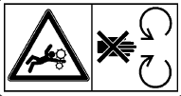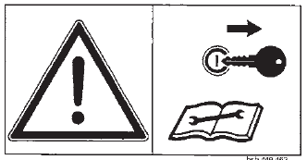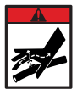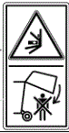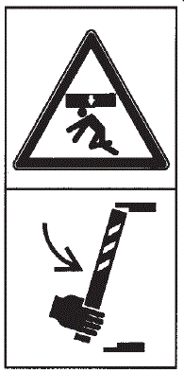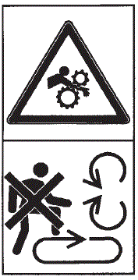

* **Voor onderhouds- en reparatiewerkzaamheden:** de tractor stopzetten en de contactsleutel verwijderen
* **Gevaar voor beknelling door bewegende delen**: blijf buiten het bewegingsbereik van de bewegende machinedelen, wacht totdat deze volledig tot stilstand zijn gekomen
* **Gevaar op meesleuren met de bewegende onderdelen**: grijp nooit binnen het bereik van de pick-up, als de motor loopt en de aftakas ingeschakeld is
* **Gevaar op meesleuren met de bewegende onderdelen**: de laadvloer niet betreden, indien de aftakas aangesloten is, en de motor loopt
* **Grijpen door de aftakas:** de beveiligingen mogen niet verwijderd of geopend worden voordat de bewegende delen van de machine volledig tot stilstand zijn gekomen. Zet de motor van de tractor altijd uit, verwijder de sleutel uit het contactslot en trek de handrem aan
* **Beklemmingsgevaar**: plaats de machine op een vaste ondergrond met een degelijke ondersteuning. Werk nooit onder de machine zonder een degelijke ondersteuning
* Bij draaiende motor mag niemand zich tussen de tractorbanden en opraapwagen bevinden. Een ongecontroleerde beweging van de machine kan zo verwonding veroorzaken
* **Verpletteringsgevaar:** hou afstand van de achterzijde van de opraapwagen. De achterklep kan onverwachts sluiten of openen. Schakel de tractormotor uit en ondersteun de achterklep voordat u zich onder de opgeheven achterklep begeeft
* **Kantelgevaar machine** : Pas je snelheid aan, aan de omstandigheden van het veld, vertraag in bochten om kantelen te voorkomen
* **Laat personen niet meerijden op de machine:** dit houdt een gevaar in dat zij van de machine vallen. Zij verhinderen bovendien het zicht van de bestuurder en brengen daardoor de bedrijfsveiligheid in gevaar
* **Gevaar voor brand door oogstresten:** verwijder regelmatig de overgebleven oogstresten in de machine. Rook niet of maak geen vuur tijdens de werkzaamheden
* **Kleine, sterke stralen olie kunnen de huid binnendringen:** controleer met een stukje karton of er lekken zijn. Tijdens aankoppelen van de hydrauliekslangen moeten de koppelingen aan beide zijden drukloos zijn
* **De drukaccu staat onder gas- en oliedruk:** reparatie uitsluitend mogelijk door vervanging
* **Snijgevaar:** draag veiligheidshandschoenen wanneer u werkzaamheden aan de opraper/pick-up uitvoert
* **Verbod gebruik drugs en alcohol:** het gebruik van drugs en alcohol en medicijnen die het reactievermogen beïnvloeden is verboden, deze beperken de geschiktheid machines te besturen

1. Transport

[](http://dijkonline.com/warenhuis/images/super/-1290-_Pictogram_sticker_700_let_op_opgelet_Veiligheid_symbolen_Markering_sticker.JPG) **Controleer of de achterklep vergrendeld is en zorg dat alle beweegbare onderdelen beveiligd zijn tegen onbedoeld bewegen. Plaats de dissel, pick-up eenheid en parkeersteun in transportstand en koppel steeds de remmen van de opraapwagen aan. Breng alle wettelijk voorgeschreven verlichting en waarschuwingstekens aan. De stuuras moet altijd geblokkeerd zijn tijdens snellere ritten over de weg met beladen wagen.**

Zorg dat de verkeerssignalisatie naar behoren werkt en vrij is van vuil. Laat geen modder of maaisel achter op de openbare weg. Hou rekening met eventuele obstakels in de hoogte bij het rijden door tunnels, onder laaghangende takken,…

Volg de verkeersregels, zoals bepaald voor landbouwvoertuigen. Transport van deze machine op de openbare weg mag uitsluitend plaatsvinden bij een snelheid lager dan 40 km/u. Voorzie de driehoekige reflector achteraan op de machine.

De getrokken machine moet standaard voorzien worden van achterlichten, richtingaanwijzers, stoplichten, kenteken van maximale snelheid, nummerplaat en nummerplaatverlichting. Een mistlamp is toegelaten, maar niet verplicht. Verder zijn ook twee rode, driehoekige reflectoren en rood-wit gestreepte borden achteraan verplicht. Omtreklichten (breedtelichten) zijn verplicht indien de achterlichten op meer dan 40 cm van de uiterste buitenkant staan. Ook zijdelingse signalisatie moet worden aangebracht (zie figuur). Indien het zwaailicht op de tractor rondom niet zichtbaar is, moet dit op de getrokken machine herhaald worden.

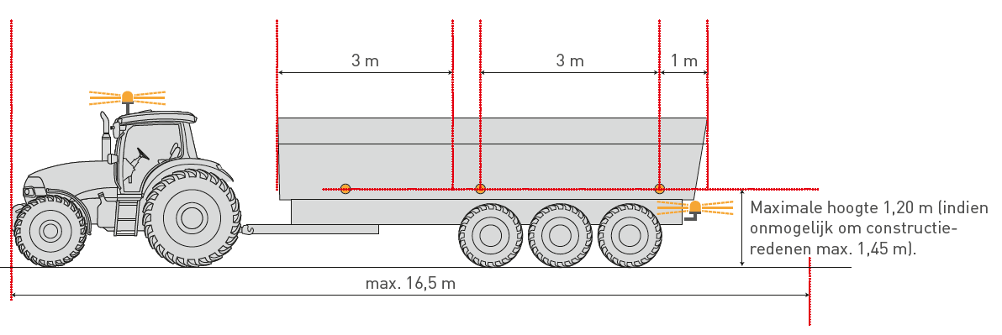

Klik of tik om tekst in te voeren.

1. Voor de werkzaamheden

[](http://dijkonline.com/warenhuis/images/super/-1290-_Pictogram_sticker_700_let_op_opgelet_Veiligheid_symbolen_Markering_sticker.JPG) **Inspecteer de werkzone en ken de afmetingen van uw voertuig. Stem de manier van werken af aan de omstandigheden op het veld. Controleer de toegestane gewichtsbelasting van de tractor.**

1. Is het veld voldoende vrijgemaakt van voorwerpen die in de machine kunnen terechtkomen?
2. Werk ik met een gesloten tractorcabine?
3. Bevindt er zich niemand in de gevarenzone rond de machine?
4. Is er voldoende licht?

Controleer:

* de messen van de snij-inrichting en de tanden van de pick-up
* de juiste werking van de mechanische blokkeringen
* het oliepeil van de transmissie
* de bandenspanning van de opraapwagen
* of de draagkracht van de bodem voldoende is (ifv vochtigheidstoestand)
* of het remsysteem adequaat werkt
* de staat van de olieleidingen en hydrauliekslangen, deze kunnen na verloop van tijd broos worden. Controleer op scheurtjes of lekken met een stukje karton
* de staat van de kettingen, deze mogen geen speling vertonen
* de staat van de beschermingen van de opraapwagen en de aftakas
* of alle bewegende onderdelen en tandwielaandrijvingen voldoende afgeschermd zijn

Klik of tik om tekst in te voeren.

1. Tijdens de werkzaamheden

[](http://dijkonline.com/warenhuis/images/super/-1290-_Pictogram_sticker_700_let_op_opgelet_Veiligheid_symbolen_Markering_sticker.JPG) **Voer nooit instellingen uit aan de opraapwagen als deze nog draait. Schakel de aftakas uit, zet de tractormotor af, zet de handrem op en verwijder de contactsleutel, ook telkens bij verlaten van de machine. Pas je snelheid aan, aan de omstandigheden van het veld, vertraag in bochten om kantelen te voorkomen.** **Er mogen geen personen vervoerd worden in de laadruimte!**

* Gebruik geen multimedia- of communicatieapparatuur tijdens het rijden
* Hou voldoende afstand van spanningsbronnen
* Let er bij het inschakelen van de aftakas en tijdens het lossen op dat er zich niemand binnen de gevarenzone bevindt (20 m of minder van de opraapwagen en tractor)
* Voer nooit instellingen uit aan de opraapwagen als deze nog draait. Schakel de aftakas uit, zet de tractormotor af, zet de handrem op en verwijder de contactsleutel
* Blijf uit de buurt van de achterklep tijdens bedrijf, bediening van de machine (o.a. openen van de achterklep) gebeurt alleen vanuit de bestuurdersstoel
* Vervoer geen personen in de opraapwagen
* Klim niet op de trekstang of andere onderdelen van de machine als de machine in werking is
* In scherpe bochten hef je de opraper op en schakel je de aftakas uit
* Respecteer steeds de maximale toegelaten massa (MTM) van de opraapwagen
* Voor een optimale belading, de bodemketting regelmatig kortstondig inschakelen
* Gebruik de machine niet met defecte, verwijderde of geopende beschermingsmiddelen
* Stop onmiddellijk en schakel de aandrijving uit, bij contact met een vreemd voorwerp, blokkering of hevige trillingen. Controleer de machine zorgvuldig op beschadigingen

Klik of tik om tekst in te voeren.

1. Na de werkzaamheden

[](http://dijkonline.com/warenhuis/images/super/-1290-_Pictogram_sticker_700_let_op_opgelet_Veiligheid_symbolen_Markering_sticker.JPG) **Gebruik geen delen van de machine om erop te klimmen, maar gebruik uitsluitend de daarvoor bestemde voorzieningen. Verwijder maairesten en vuil om brand te voorkomen.**

Zorg ervoor dat de verlichting en reflectoren schoon zijn. Maak de waarschuwingsstickers regelmatig schoon, zodat ze altijd goed leesbaar zijn.

**Aandachtspunten bij het afkoppelen:**

* afkoppelen van de lege opraapwagen moet stilstaand gebeuren
* de opraapwagen op de handrem zetten, of blokken voor en achter de wielen plaatsen
* ga nooit tussen tractor en machine staan tijdens het loskoppelen
* zorg ervoor dat de tractor niet kan gaan rollen, stop de motor en de aandrijving
* de hydraulische slangen mogen niet worden losgekoppeld voordat het hydraulische systeem op zowel tractor als machine drukloos zijn
* duw het steunwiel naar beneden en draai de steunpoot uit totdat de dissel van de trekhaak is geheven

Machines die niet aan de tractor zijn gekoppeld, moeten worden beveiligd tegen onbedoelde verplaatsing. Schakel de handmatig bediende rem in en gebruik de wielkeggen. Leg de opraapwagen op de steunpoot. De opraapwagen afkoppelen op een verharde en vlakke ondergrond, beschermd tegen weersinvloeden en buiten het bereik van onbevoegde personen en dieren. Hang de beschermpot van de aftakas op met behulp van de kettingen, zodat de aftakasbescherming niet beschadigd kan raken. Als de machine langere tijd in de open lucht moet blijven, moeten de cilinderstangen worden gereinigd en ingevet.

Klik of tik om tekst in te voeren.

1. Onderhoud en herstelling

[](http://dijkonline.com/warenhuis/images/super/-1290-_Pictogram_sticker_700_let_op_opgelet_Veiligheid_symbolen_Markering_sticker.JPG) **Herstellingen en onderhoud mogen enkel door een gekwalificeerd persoon worden uitgevoerd en enkel na uitschakelen van de tractormotoren de aftakas van de opraapwagen afgekoppeld. Zorg voor de nodige beschermende hulpmiddelen. Onderbreek de stroomtoevoer bij werkzaamheden aan elektrische systemen.**

* Alleen een erkende onderhoudsmonteur mag aan het hydraulisch systeem werken! Het hydraulisch systeem werkt onder hoge druk en kan zeer heet zijn. Voor aan het systeem gewerkt wordt moet dit zeker drukloos zijn
* Controleer de hydraulische slangen, leidingen en component op lekkage
* Controleer periodiek de goed werking en aanwezigheid van diverse functies (remmen, lichten, bandenspanning, messen, afschermingen, beveiligingen…)
* Controleer regelmatig het oliepeil. Zorg voor de naspeurbaarheid van alle controles en van elk onderhoud
* Defecten dienen onmiddellijk gemeld te worden en zo spoedig mogelijk hersteld
* Reinig, herstel of smeer bewegende delen enkel bij volledige stilstand en uitschakeling
* Vervang veiligheids- en instructiestickers indien deze onleesbaar zijn geworden
* Draag steeds een veiligheidsbril en handschoenen bij het vervangen of slijpen van de messen van de snij-inrichting
* Onderhoud de slipkoppeling van de aftakas regelmatig en kijk de werking na
* Bouten en moeren regelmatig op goed vastzitten controleren en indien nodig aandraaien

Klik of tik om tekst in te voeren.

|  |  |  |
| --- | --- | --- |
| Visum bedrijfsleider  Klik of tik om tekst in te voeren.  Datum: | Visum preventieadviseur  Klik of tik om tekst in te voeren.  Datum: | Visum arbeidsgeneesheer  Klik of tik om tekst in te voeren.  Datum: |